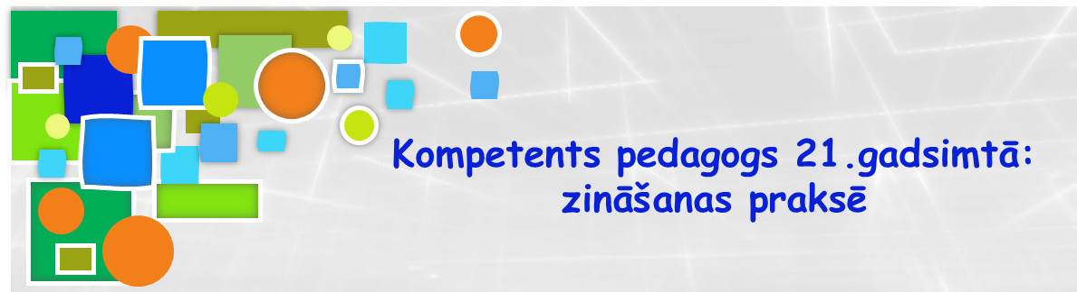

**PIETEIKUMA ANKETA**

**KONKURSAM** “Kompetents pedagogs 21.gadsimtā: zināšanas praksē”

|  |  |  |  |
| --- | --- | --- | --- |
| Izglītības iestādes nosaukums, adrese: |  | | |
| Vadības komandas pārstāvji, | Vārds Uzvārds | Amats | e-pasts |
| kurus plānots iesaistīt projekta aktivitātēs: |  |  |  |
|  |  |  |  |
|  |  |  |  |
| Skolēnu un pedagogu skaits: |  | Skolēni | Pedagogi |
|  |  |  |  |
| Dalība Britu Padomes Latvijā |  | Jā | Nē |
| organizētajos pieredzes apmaiņas braucienos  2016.-2017.: |  |  |  |
| Kontaktpersona: | Vārds Uzvārds | Amats | Tālrunis, e-pasts |
|  |  |  |  |
|  |  |  |  |

|  |  |
| --- | --- |
| Izglītības iestādes motivācija dalībai projektā: |  |

## AR SAVU PARAKSTU APLIECINU izglītības iestādes GATAVĪBU PIEDALĪTIES VISĀS PROJEKTA AKTIVITĀTĒS.

Izglītības iestādes vadītājs …………………………………………………………………………… /Vārds, Uzvārds/ /paraksts/